Download
Das Internet eröffnet unzählige Möglichkeiten, Software und Daten, Musik, Spiele und Videos herunter zu laden. Dabei sollte man auf vertrauenswürdige Quellen achten und nicht den Rahmen der Legalität verlassen. Achten Sie auf das Urheberrecht und besonders bei Musik und Videos auf das gesetzliche Verbot, diese herunter zu laden. Außerdem ist es wichtig, eventuell vorhandene Geschäftsverbindungen zu lesen.
Besonders vorsichtig sollten Sie sein, wenn in einer E-Mail ein Link geschickt wurde und nach dem Anklicken ein Programm herunter geladen bzw. installiert werden soll, damit die Webseite angezeigt werden kann. Hier ist der Verdacht nahe liegend, dass es sich bei dem besagten Programm um einen Schädling handelt.

Programme sicher herunterladen
Es gibt im Internet eine unüberschaubare Menge an kostenlosen Programmen, die zum Teil sehr gut und nützlich sind, zum Teil aber auch wenig bis keinen Nutzen haben und einen mit Werbung bombardieren. Eine gute Anlaufstelle sind Computerzeitschriften, die auf ihren Webseiten Programme zum Download bereitstellen. Dies hat den Vorteil, dass die Programme von den Zeitschriften getestet wurden und häufig auch auf Viren überprüft sind. Ich bevorzuge die Seite der PC-Welt, da ich einerseits die Zeitschrift regelmäßig lese und andererseits bei jedem Programm eine Kurzbeschreibung und eine Bewertung vorhanden sind. Auch sind alle Programme virenfrei.

Der PC-Welt Downloadbereich
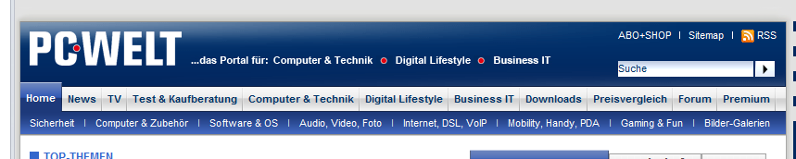
Als Beispiel beschreibe ich, wie Sie das Virenprogramm Antivir herunterladen. Gehen Sie ins Internet und geben als Adresse www.pcwelt.de ein.
In der Menüleiste ist das Menü Home voreingestellt ausgewählt. Die Unterpunkte des Menüs werden unter der Menüleiste nebeneinander angezeigt und nicht wie üblich untereinander. Klicken sie einmal auf den Menüeintrag „Downloads“.
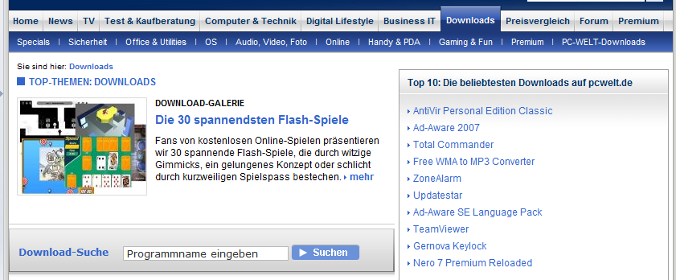
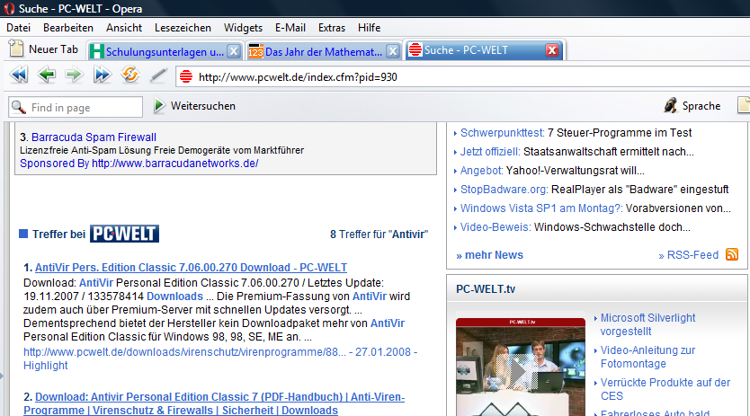
Klicken Sie in das Eingabefeld hinter „Download-Suche“ und geben „Antivir“ ein. Nach einem Klick auf „Suchen“ oder dem Betätigen der Enter-Taste beginnt die Suche. Nun öffnet sich eine Seite, auf der Sie etwas nach unten gehen um die Links zu den gefundenen Einträgen zu sehen.
Unter „Treffer bei PC-Welt“ ist der oberste Link die richtige Wahl. Klicken Sie auf den unterstrichenen Link. Im nächsten Fenster klicken Sie auf „Zum Download“. Das nächste Fenster gibt Ihnen einen Überblick, wie lange der Download je nach Internetzugang dauern wird. Auch können Sie hier das Programm bewerten. Klicken Sie erneut auf „Zum Download“. Nun wird noch erklärt, dass alle Programme mehrfach virengeprüft sind. Klicken Sie auf „Download starten“.
Es öffnet sich folgendes Dialogfenster:
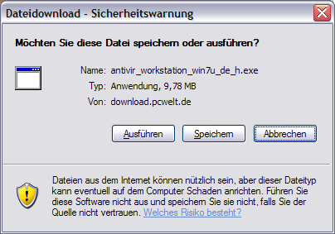
Klicken Sie in solchen Fenstern grundsätzlich auf „Speichern“. Als Nächstes öffnet sich das Dialogfeld Speicher unter, in dem Sie den Speicherort und den Dateinamen wählen können.
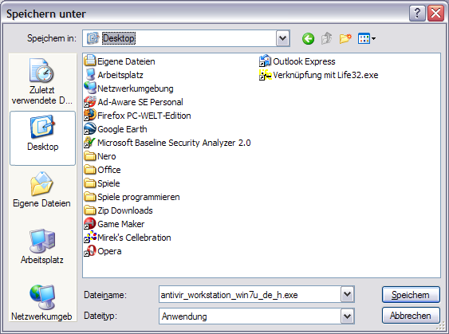

Hier ist der Speicherort Desktop. Dies kann bei jedem anders sein. Wichtig ist, dass Sie sich merken, wo gespeichert wurde. Der Dateiname lautet antivir_workstation_win7u_de_h.exe. Bei Bedarf können Sie diesen Namen ändern. Dabei ist wichtig, dass Sie keine Dateierweiterung (das ist der Punkt mit den Buchstaben dahinter, hier .exe) angeben. Diese wird automatisch erstellt. Auch sollten Sie sich den Dateinamen aufschreiben. Danach klicken Sie auf Speichern.
Es öffnet sich das Download-Fenster:
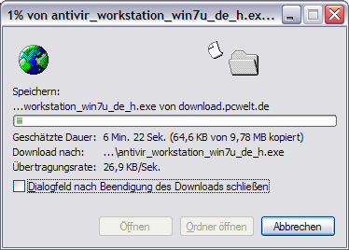
Hier wird angezeigt, wie lange der Download schätzungsweise dauert. Nach dem erfolgreichen Download sollten sie sicherheitshalber die Datei noch einmal mit Ihrem Virenscanner überprüfen und dann steht einer Installation nichts mehr im Weg.

